附件
江门市非税收入微信缴费操作指南
（建设银行版本）

江门市非税收入微信缴费可缴交江门市级非税收入管理系统开具（含通过接口生成）的《非税收入缴款通知书》、《非税收入罚没通知书》，具体操作步骤如下：
一、登录手机微信，用微信“扫一扫”扫描下面二维码直接进入“非税缴费”平台的缴费界面；也可通过关注“非税缴费”微信公众号，点击“非税服务”中的“非税缴费”，进入“非税缴费”平台的缴费界面。此二维码可以打印张贴方便缴费人直接扫描缴费。



二、点击 “ 非税服务 ” 中的 “ 非税缴费 ” 。
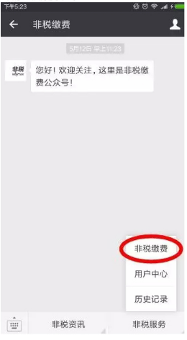
三、查询缴费信息。选择 “ 江门市非税 ” ，手工输入缴款通知书编号和执收单位编码，点击 “ 查询 ” 。
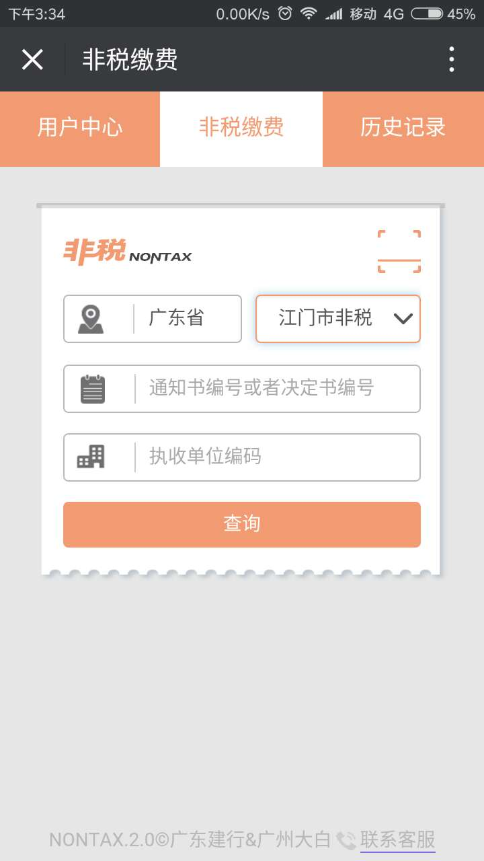
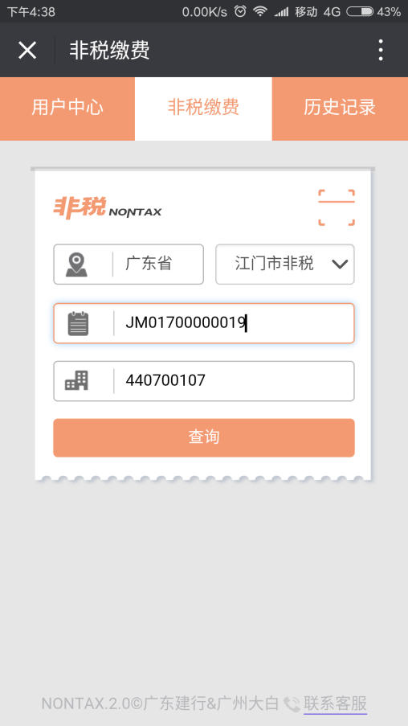
四、确认缴费信息无误后，点击 “ 确认 + 交款 ” 进行缴费。

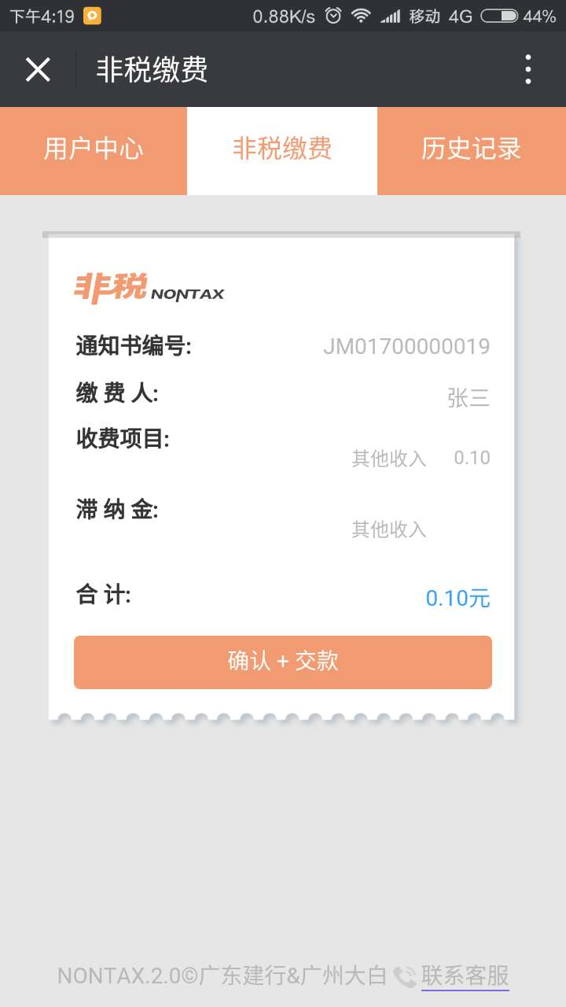
五、完成支付后，自动显示支付结果。
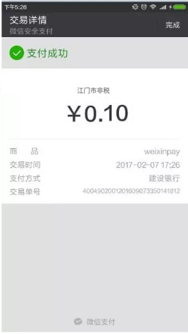
六、可在 “ 非税服务—历史记录 ” 里查询历史缴费情况。
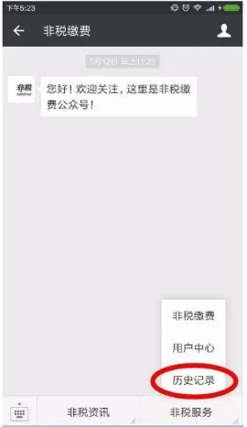
七、缴费成功如需财政票据，可携带缴款通知书及身份证到建设银行江门市分行城区支行（蓬江区白沙大道西7号502）2楼指定柜台补打《广东省非税收入 ( 电子 ) 票据》。
微信缴非税操作过程中遇到问题请联系：
非税系统服务电话：3501692；
建设银行江门市分行服务电话：0750-3500108，3298386。

